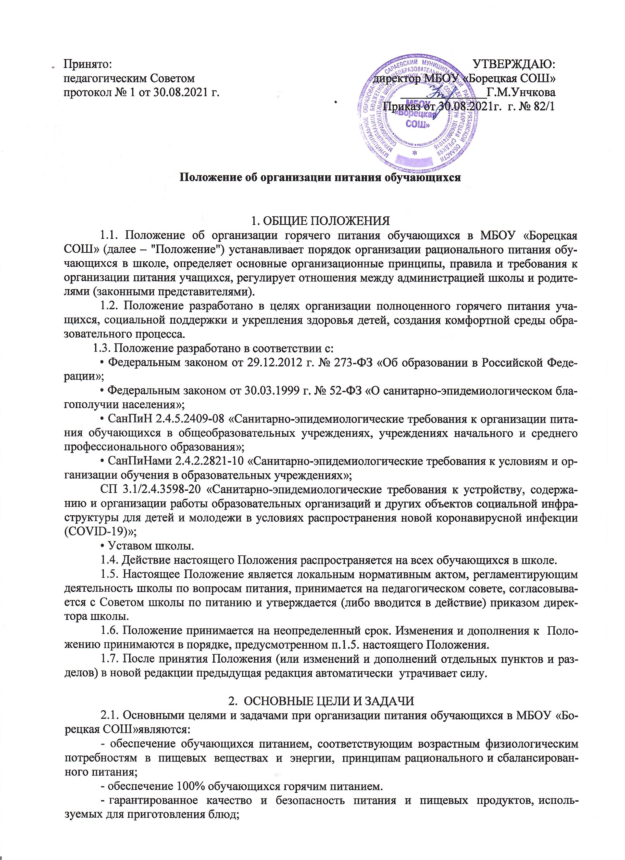  Принято:  педагогическим Советом  протокол № 1 от 30.09.2021 г. | УТВЕРЖДАЮ:  директор МБОУ «Борецкая СОШ»  ______________Г.М.Унчкова  Приказ от г. №____
Положение об организации питания обучающихся

1. ОБЩИЕ ПОЛОЖЕНИЯ
1.1. Положение об организации горячего питания обучающихся в МБОУ «Борецкая СОШ» (далее – "Положение") устанавливает порядок организации рационального питания обучающихся в школе, определяет основные организационные принципы, правила и требования к организации питания учащихся, регулирует отношения между администрацией школы и родителями (законными представителями).
1.2. Положение разработано в целях организации полноценного горячего питания учащихся, социальной поддержки и укрепления здоровья детей, создания комфортной среды образовательного процесса.
1.3. Положение разработано в соответствии с:
• Федеральным законом от 29.12.2012 г. № 273-ФЗ «Об образовании в Российской Федерации»;
• Федеральным законом от 30.03.1999 г. № 52-ФЗ «О санитарно-эпидемиологическом благополучии населения»;
• СанПиН 2.4.5.2409-08 «Санитарно-эпидемиологические требования к организации питания обучающихся в общеобразовательных учреждениях, учреждениях начального и среднего профессионального образования»;
• СанПиНами 2.4.2.2821-10 «Санитарно-эпидемиологические требования к условиям и организации обучения в образовательных учреждениях»;
СП 3.1/2.4.3598-20 «Санитарно-эпидемиологические требования к устройству, содержанию и организации работы образовательных организаций и других объектов социальной инфраструктуры для детей и молодежи в условиях распространения новой коронавирусной инфекции (COVID-19)»;
• Уставом школы.
1.4. Действие настоящего Положения распространяется на всех обучающихся в школе.
1.5. Настоящее Положение является локальным нормативным актом, регламентирующим деятельность школы по вопросам питания, принимается на педагогическом совете, согласовывается с Советом школы по питанию и утверждается (либо вводится в действие) приказом директора школы.
1.6. Положение принимается на неопределенный срок. Изменения и дополнения к Положению принимаются в порядке, предусмотренном п.1.5. настоящего Положения.
1.7. После принятия Положения (или изменений и дополнений отдельных пунктов и разделов) в новой редакции предыдущая редакция автоматически утрачивает силу.

2. ОСНОВНЫЕ ЦЕЛИ И ЗАДАЧИ
2.1. Основными целями и задачами при организации питания обучающихся в МБОУ «Борецкая СОШ»являются:
- обеспечение обучающихся питанием, соответствующим возрастным физиологическим потребностям в пищевых веществах и энергии, принципам рационального и сбалансированного питания;
- обеспечение 100% обучающихся горячим питанием.
- гарантированное качество и безопасность питания и пищевых продуктов, используемых для приготовления блюд;

- предупреждение (профилактика) среди обучающихся инфекционных и неинфекционных заболеваний, связанных с фактором питания;
- пропаганда принципов полноценного и здорового питания;
- социальная поддержка обучающихся из многодетных, малообеспеченных семей и семей, попавших в трудные жизненные ситуации;
- использование бюджетных средств, выделяемых на организацию питания, в соответствии с требованиями действующего законодательства.

3. ОБЩИЕ ПРИНЦИПЫ ОРГАНИЗАЦИИ ПИТАНИЯ УЧАЩИХСЯ
3.1. Организация питания обучающихся является отдельным обязательным направлением деятельности Школы.
3.1.1. Столовая осуществляет изготовление и реализацию готовой продукции,
3.2. Для организации питания обучающихся используются специальные помещения (пищеблок), соответствующие требованиям санитарно-гигиенических норм и правил по следующим направлениям:
• соответствие числа посадочных мест столовой установленным нормам;
• обеспеченность технологическим оборудованием, техническое состояние которого соответствует установленным требованиям;
• наличие пищеблока, подсобных помещений для хранения продуктов;
• обеспеченность кухонной и столовой посудой, столовыми приборами в необходимом количестве и в соответствии с требованиями СанПиН;
• наличие вытяжного оборудования, его работоспособность;
• соответствие иным требованиям действующих санитарных норм и правил в Российской
Федерации.
3.3. В пищеблоке постоянно должны находиться:
- журнал бракеража пищевых продуктов и продовольственного сырья;
- журнал бракеража готовой кулинарной продукции, журнал здоровья;
- журнал учета температурного режима холодильного оборудования;
- копии примерного 10-дневного меню;
- ежедневные меню, технологические карты на приготовляемые блюда;
- приходные документы на пищевую продукцию, документы, подтверждающие качество поступающей пищевой продукции (накладные, сертификаты соответствия, документы ветеринарно-санитарной экспертизы и др.).
3.4 Администрация школы совместно с классными руководителями осуществляет организационную и разъяснительную работу с обучающимися и родителями (законными представителями) с целью организации горячего питания учащихся на платной или бесплатной основе.
3.5. Администрация школы обеспечивает принятие организационно-управленческих решений, направленных на обеспечение горячим питанием учащихся, принципов и санитарно-гигиенических основ здорового питания, ведение консультационной и разъяснительной работы с родителями (законными представителями) учащихся.
3.6. Режим питания в школе определяется СанПиН 2.4.5.2409-08 "Санитарно-эпидемиологические требования к организации питания обучающихся в общеобразовательных учреждениях, учреждениях начального и среднего профессионального образования"; СП 3.1/2.4.3598-20 «Санитарно-эпидемиологические требования к устройству, содержанию и организации работы образовательных организаций и других объектов социальной инфраструктуры для детей и молодежи в условиях распространения новой коронавирусной инфекции (COVID-19)»
3.7. Питание в школе организуется на основе примерного десятидневного меню, разработанного в соответствии с рекомендуемой формой составления примерного меню и пищевой ценности приготовляемых блюд (СанПиН 2.4.5.2409-08), а также меню-раскладок, содержащих количественные данные о рецептуре блюд.
3.8. Примерное меню утверждается директором школы.

3.9. Обслуживание горячим питанием обучающихся осуществляется штатными сотрудниками школы, имеющими соответствующую профессиональную квалификацию, прошедшими предварительный (при поступлении на работу) и периодический медицинские осмотры в установленном порядке, имеющими личную медицинскую книжку установленного образца.
3.10. Поставку пищевых продуктов и продовольственного сырья для организации питания в школе осуществляют предприятия (организации), специализирующиеся на работе по поставкам продуктов питания в образовательные учреждения.
3.11. На поставку питания заключаются контракты (договоры) непосредственно школой, являющимися муниципальными заказчиками.
3.12. Директор школы является ответственным лицом за организацию и полноту охвата учащихся горячим питанием.
3.13. Приказом директора школы из числа административных или педагогических работников назначается лицо, ответственное за полноту охвата учащихся питанием и организацию питания на текущий учебный год.

4. ПОРЯДОК ОРГАНИЗАЦИИ ПИТАНИЯ ОБУЧАЮЩИХСЯ В ШКОЛЕ

4.1. Питание учащихся организуется на бесплатной и платной основе.
4.2. Ежедневные меню рационов питания согласовываются директором школы, меню с указанием сведений об объемах блюд и наименований кулинарных изделий вывешиваются в обеденном зале.
4.3. Столовая школы осуществляет производственную деятельность в режиме односменной работы школы и пятидневной учебной недели.
4.4. Отпуск горячего питания обучающимся организуется по классам на переменах продолжительностью не менее 10 и не более 20 минут, в соответствии с режимом учебных занятий. В школе режим предоставления питания учащихся утверждается приказом директора школы ежегодно.
4.5. Ответственный дежурный по школе обеспечивает сопровождение учащихся классными руководителями, педагогами в помещение столовой. Сопровождающие классные руководители, педагоги обеспечивают соблюдение режима посещения столовой, общественный порядок и содействуют работникам столовой в организации питания, контролируют личную гигиену учащихся перед едой.
4.6. Организация обслуживания обучающихся горячим питанием осуществляется путем предварительного накрытия столов и самообслуживания.
4.7. Проверку качества пищевых продуктов и продовольственного сырья, готовой кулинарной продукции, соблюдение рецептур и технологических режимов осуществляет медицинская сестра.
4.8. Ответственное лицо за оборот денежных средств:
- ежедневно принимает от классных руководителей заявки по количеству питающихся учащихся на текущий учебный день;
- передает заявку для составления меню-требования, меню и определения стоимости питания на день;
- осуществляет контроль количества фактически отпущенных завтраков.
4.9. Предоставление льготного и бесплатного питания обеспечивается в соответствии с постановлениями администрации муниципального образования Сараевский муниципальный район Рязанской области и приказами управления образования и молодежной политики администрации муниципального образования – Сараевский муниципальный район.
4.10. Для правильного учета и своевременной коррекции заказа питания, а также выпуска приказов по изменению контингента на бесплатное питание в течение года необходимо проводить следующие мероприятия:
- для оперативного учета изменений списочного состава осуществлять ежемесячную коррекцию наполняемости классов;
- постоянно вести текущий учёт движения учащихся.

5. КОНТРОЛЬ ОРГАНИЗАЦИИ ШКОЛЬНОГО ПИТАНИЯ
5.1. Контроль организации питания, соблюдения санитарно-эпидемиологических норм и правил, качества поступающего сырья и готовой продукции, реализуемых в школе, осуществляется органами Роспотребнадзора.
5.2. Контроль целевого использования, учета поступления и расходования денежных и материальных средств осуществляет бухгалтерия учреждений образования.
5.3. Текущий контроль организации питания школьников в учреждении осуществляют медицинский работник школы, ответственные за организацию питания, общественная комиссия по контролю за организацией и качеством питания.
5.4. Состав комиссии по контролю за организацией и качеством питания утверждается директором школы в начале каждого учебного года.

7. ОТВЕТСТВЕННОСТЬ СТОРОН
6.1. Администрация несет ответственность за своевременное информирование родителей (законных представителей) обо всех изменениях, касающихся вопросов организации питания и стоимости предоставляемого горячего питания
6.2. Школьная столовая несет ответственность за качество предоставляемого горячего питания.
6.3. Родители (законные представители) несут ответственность:
- за своевременное информирование администрации об изменении статуса семьи;
- за своевременную оплату питания в школе.

